2026年山东省中考道德与法治真题
本试卷共8页。满分100分。考试时长90分钟。考试结束后，将本试卷和答题卡一并交回。
注意事项：
1．答卷前，考生务必将自己的姓名、准考证号等填写在答题卡和试卷指定位置。
2．回答选择题时，选出每小题答案后，用2B铅笔把答题卡上对应题目的答案标号涂黑。如需改动，用橡皮擦干净后，再选涂其他答案标号。回答非选择题时，用0.5毫米黑色签字笔将答案写在答题卡上。答案写在本试卷上无效。
一、选择题：本题共20小题，每小题2分，共40分。每小题只有一个选项符合题目要求。
1. 人民教育家于漪说：“我有两把尺子，一把尺子量别人的长处，一把尺子量自己的不足。”这告诉我们要（ ）
①见贤思齐，弥补自身不足 ②相信自己，欣赏自身优点
③换位思考，懂得尊重他人 ④以人为镜，正确认识自己
A. ①② B. ①④ C. ②③ D. ③④
2. 在学习方法交流会上，某同学分享了自己的“批注阅读法”。他的批注中既有与作者的共鸣，又有独到的见解和质疑，得到了大家的称赞。他的方法对我们学习的启示是（ ）
A. 合理安排时间 B. 尝试合作学习
C. 坚持终身学习 D. 培养批判精神
3. 道德与法治课上，老师巧用物理知识鼓励大家：“困难如‘电阻’，虽阻碍‘电流’，却也说明你在‘通路’上，愿你在挑战中积蓄能量，点亮人生。”从中我们可以认识到（ ）
①困难有两面性，关键是对待它的态度
②要培养面对困难的勇气和坚强意志
③师生交往中应尊重老师、理解老师
④解决困难应主要依靠外力的帮助
A. ①② B. ①③ C. ②④ D. ③④
4. 某校广播站播报了一则新闻。
2026年5月，山东某市一名游客与当地特产店约定，次日8点到店购买140元商品。第二天，因突遇大雨急赶高铁，该游客请求将商品送到车站，店主慨然应允。雨幕中，店主浑身湿透，商品却分毫未损。游客转200元致谢，又被一句“说好多少就多少”婉拒。
下列作为该新闻标题最恰当的是（ ）
A. 宽容彰本色，担当显素养 B. 合作铸底气，奋斗添动力
C. 诚信重千金，善举暖人心 D. 多算经济账，赢得回头客
5. 某初中开设的“马铃薯生长周期探究”课程中，老师指导同学们记录温湿度对发芽的影响，计算种植行距与产量的关系，撰写实验报告。同学们也在播种、养护、收获中有了更多的认识。该课程的开设旨在帮助同学们（ ）
①确立人生目标 ②感悟劳动价值
③锻炼劳动技能 ④实现知行合一
A. ①②③ B. ①②④ C. ①③④ D. ②③④
6. 极地暴风雪中，帝企鹅常常抱团形成紧密的圆阵，并交替变换外围和中心位置，每只企鹅就都能借助同伴身体的热辐射抵御严寒，这就是帝企鹅的“抱团效应”。从中我们领悟到（ ）
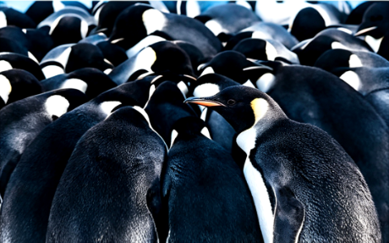
①集体生活有助于丰富和发展成员个性
②集体的建设需要每个人的智慧和力量
③集体有助于我们获得安全感和归属感
④集体力量大小取决于成员数量的多少
A. ①② B. ①④ C. ②③ D. ③④
7. 交警在对某一违停行为进行执法时，随车的6岁孩子说：“我爸该罚，劝他停在车库他不听，到处乱停车，就要处罚他。”幼小的孩子不一定懂得违规的“代价”，但却从心底里认同“守规则才是对的”。这告诉我们（ ）
①社会秩序的实现离不开规则 ②规则靠国家强制力保障实施
③全社会要积极参与规则制定 ④遵守规则需要他律更需自律
A. ①② B. ①④ C. ②③ D. ③④
8. 为解决该同学的困扰，下面建议合理的是（ ）
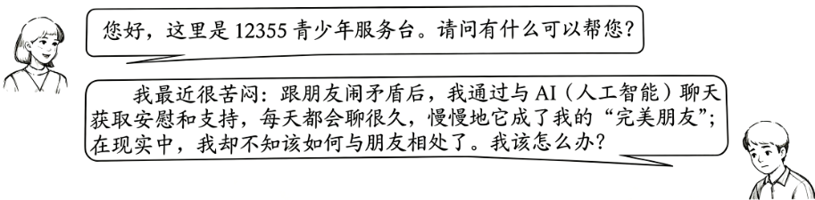
①恪守网络道德和法律 ②学习调节情绪的方法
③掌握处理矛盾的策略 ④结交网友需理性辨别
A. ①③ B. ①④ C. ②③ D. ②④
9. 某公司擅自将未成年人陈某某的表演图片用于服饰售卖展示，陈某某以该公司侵犯其肖像权为由提起诉讼。法院审理认定，某公司未经陈某某监护人同意，将陈某某肖像用于商品宣传，侵犯了其肖像权，判决某公司赔礼道歉并赔偿损失。该案例的典型意义在于（ ）
①预防未成年人违法犯罪 ②健全未成年人法律保护体系
③保护未成年人的合法权益 ④明晰经营者义务和行为标准
A. ①② B. ①④ C. ②③ D. ③④
10. 近年来，山东某市全力扶持西藏日喀则市的青稞种植业特色小镇建设，通过发展青稞种植专业合作社，助力青稞种植业增产增收，并建设西藏首座青稞博物馆，全面展示青稞的起源和发展，传承青稞文明。山东某市的做法（ ）
①加快了受援地区的经济发展 ②促进了藏族文化的传承
③推进了中华民族共同体建设 ④推动了社会主义民族关系的建立
A. ①②③ B. ①②④ C. ①③④ D. ②③④
11. 经过研发团队攻坚克难，仿生四足机器人“小鲁一号”在山东亮相。该机器人获国际防爆标准最高等级认证，填补了我国在四足机器人细分领域的技术空白，可用于高危场所巡检与应急作业，成为守护化工、煤矿等行业安全生产的“智能卫士”。由此可见（ ）
①人才是建成科技强国的第一资源
②科技创新为产业发展提供坚实支撑
③该科技成果的使用将取代人类劳动
④我国实现了科学技术的全面自主可控
A. ①② B. ①④ C. ②③ D. ③④
12. 建议“摸排并更新农村学校数字设备”“严禁算法推荐制造信息茧房”“保障新就业形态劳动者权益”⋯⋯2024年全国两会期间，人大代表和政协委员的建言献策频频登上热搜，引发社会广泛关注。两会“好声音”登上热搜体现了（ ）
①人大代表是人民利益的代言人
②政协委员依法决定国家重大事务
③代表委员的权利和影响不断扩大
④代表委员积极维护社会公平正义
A. ①③ B. ①④ C. ②③ D. ②④
13. 某村党支部书记向全体党员作2025年度工作总结，报告简短而务实，赢得了党员们的认可。下面是报告的部分内容。
过去的一年，党支部坚持全面从严治党，领导能力显著增强，被评为先进党支部。
民生建设成绩突出。硬化村内道路500多米，举办“村超”“村晚”等文体活动，开设暑假免费托管班。
新的一年，党支部将在上级领导下，踔厉奋发，开创工作新局面。
从报告中可以看出，该村党支部（ ）
①提高了基层党组织的建设水平 ②解决了城乡发展不平衡问题
③带领全体村民实现了共同富裕 ④践行了“民生为大”的政绩观
A. ①② B. ①④ C. ②③ D. ③④
14. 近年来，我国各地多措并举拓展公共文化空间：把废弃采石场变成乡村剧场，将老屋改造为文化活动中心，使公园、街角等成为文化长廊⋯⋯老百姓看剧、学习更加便捷。这些举措（ ）
①贯彻了共享发展理念 ②丰富了公共文化资源
③保障了公民的受教育权 ④改变了社会主要矛盾
A. ①② B. ①③ C. ②④ D. ③④
15. 2025年以来，某区政府通过网络平台受理居民楼院排水问题1405件次，完成处置1339件次，处置率达95%。数据分析、部门联动、力量整合、制度重塑形成的闭环，不仅让居民的“烦心事”落了地，更成为政府部门有力的决策参考。该区政府的做法（ ）
①发挥市场作用，激发公民参与热情
②坚持司法为民，完善履职方式
③强化数字赋能，提高社会治理效能
④拓宽服务渠道，打造服务型政府
A. ①② B. ①④ C. ②③ D. ③④
16. 某同学在学习中搜集到以下几则消息。
2026年2月，香港特别行政区宣布将主动对接国家“十五五”规划框架，首次制定香港的五年规划。
2026年3月颁布的《中华人民共和国发展规划法》指出，国家支持香港特别行政区主动对接国家发展规划，融入和服务国家发展大局。
2026年5月，来自香港的宇航员黎家盈搭乘神舟二十三号飞船进入太空，与祖国内地航天员一起开展科学实验。
由此可见（ ）
①香港的发展需求与国家战略紧密结合
②“一国两制”实践取得显著成效
③香港的长治久安有了更坚实的物质基础
④中国人民的自豪感进一步激发
A. ①②③ B. ①②④ C. ①③④ D. ②③④
17. 近年来，各地赏花经济兴起。人们在赏花的同时还可以游玩、购物、观看演艺⋯⋯农民不再只靠种地挣钱，而是更多通过提供服务、参与经营分享红利，日子也越发红火。发展赏花经济能够（ ）
①提升游客消费体验 ②补齐农村民生短板
③优化当地经济结构 ④创新个人收入分配方式
A. ①② B. ①③ C. ②④ D. ③④
18. 山东某地以村规民约和居民公约（简称“两约”）推动基层治理，不仅“约”出了基层改革的推动力，还“约”出了群众的幸福感。
“两约”制定流程  组建“修约小组”→引导村（居）民共商共议→召开议事会形成指导稿→村（居）民会议审议表决 | 公约摘抄  ◇实行垃圾分类、垃圾入桶  ◇电动车一律楼外充电  ◇看见邻居赶电梯，随手按下开门键
这一做法表明该地（ ）
A. 重新构建基层群众自治组织
B. 实现村（居）民活动有法可依
C. 通过民主协商推动基层治理
D. 发扬选举民主调动村（居）民积极性
19. 某军事检察院在监督《中华人民共和国国家安全法》的实施时，发现一军事管理区附近有违规安装摄像头问题，存在军事秘密泄露风险，于是联合地方人民检察院向当地政府提出治理建议，要求迅速整改。对此，下列理解正确的是（ ）
A. 行政机关对检察机关负责
B. 人民检察院是国家监察机关
C. 军事安全是国家安全的宗旨
D. 人民检察院行使检察权维护国家利益
20. 沂蒙精神诞生于沂蒙革命老区，发展于齐鲁大地，其基本内涵是“党群同心、军民情深、水乳交融、生死与共”。2025年，山东省制定和实施了《山东省传承弘扬沂蒙精神条例》，这是全国首部针对中国共产党人精神谱系进行传承弘扬的省级法规。该条例的制定实施（ ）
①丰富了沂蒙精神的基本内涵
②能够深化新时代爱国主义教育
③为红色基因传承注入法治力量
④让红色资源成为区域发展的根本动力
A. ①② B. ①④ C. ②③ D. ③④
二、非选择题：本题共4小题，共60分。
21. 阅读材料，回答问题
人生是一场旅行，在不同的时空中，行李伴随我们前行。
镜头一 | 镜头二 | 镜头三
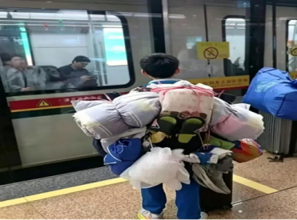 | 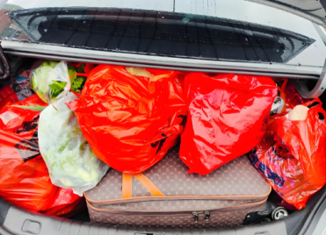 | 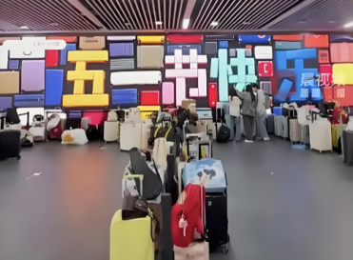
离校日，某初中生自行打包行李，不再麻烦父母来接，背着“行军”式的大包小包回家。 | 假期结束，父母把亲手做的家乡风味塞满了返程游子的行李箱。 | 某地铁站里，游客们自发将行李箱整齐摆放，无人看管却无一遗失。

（1）结合上述材料，谈谈你从中收获了哪些成长启迪。
毕业在即，我们将踏上新的旅程，“人生行李”也要在“去”与“留”中保持轻盈和丰盈的平衡，这样才能行稳致远。
（2）结合生活实际，盘点你的“人生行李”，从“去”与“留”两个角度各列举一项，并说明理由。
22. 我国城乡绿化率逐年提高，大大增强了居民的生态幸福感，但杨柳飞絮也成为绿化进程中“成长的烦恼”。某校社团围绕“城乡绿化与公众健康”主题，聚焦杨柳飞絮的科学防治，开展项目式学习，请你参与其中，完成下列任务。
【任务一 明因释惑】
同学们进行了资料查阅、调研走访。
飞絮是怎么回事  ◇本质：杨柳雌株的种子及其附着的绒毛。  ◇产生：春季授粉后，雌树结出果实，成熟后裂开，绒毛带着种子随风飘散。  ◇特点：只有雌树才会飘絮。 | 飞絮有什么影响  ◇健康：侵入眼鼻，会导致过敏。  ◇安全：遇火即燃，会引发火灾。遮挡视线，影响行车和骑行安全。  ◇生活：粘附衣物，给日常生活带来不便。 | 为什么选种杨柳树  ◇优势：长得快，遮荫大，防风好，固碳强，成本低，成材率高。  ◇贡献：在城乡绿化资源有限的年代，是绝对的主力军。今天，依然是增加城乡绿量、改善生态环境的“功臣”。

（1）走访中，深受其扰的人们表达了治理飞絮的急切心情和疑惑：“为什么不能立马把杨柳树全砍了？”请结合材料和所学知识，为其答疑释惑。
【任务二 学法悟法】
同学们通过搜集资料进一步发现：针对因绿化花草品种引发花粉、飞絮过敏，部分城市由此出现“过敏季”问题，新颁布的生态环境法典作出有力回应，对城乡绿化进行了细致规定。
《中华人民共和国生态环境法典》
第六百九十二条 国家统筹城乡绿化，科学开展大规模国土绿化行动，绿化美化城乡。城乡绿化应当因地制宜，科学选择绿化树种草种，加强监测评估，满足健康、安全、宜居的需求。
学完法典后，同学们纷纷写下自己的深刻感悟：良法是善治之前提，___________。
（2）请你结合材料，续写感悟内容。
【任务三 建言献策】
“成长的烦恼”在时代进步中一定能有“优解”方案。通过学习，项目组决定向市政府提交一份《关于科学防絮治絮的建议书》。
（3）请你综合上述材料，提出三条合理化建议。
23. 近年来，山东省勇担新时代文化使命，在文化保护和传承上“走在前，挑大梁”。
【让文物“活”起来】
文物有声，思接千载。山东各地博物馆展示了丰富多彩的文物，让我们走进博物馆，与文物“对话”。
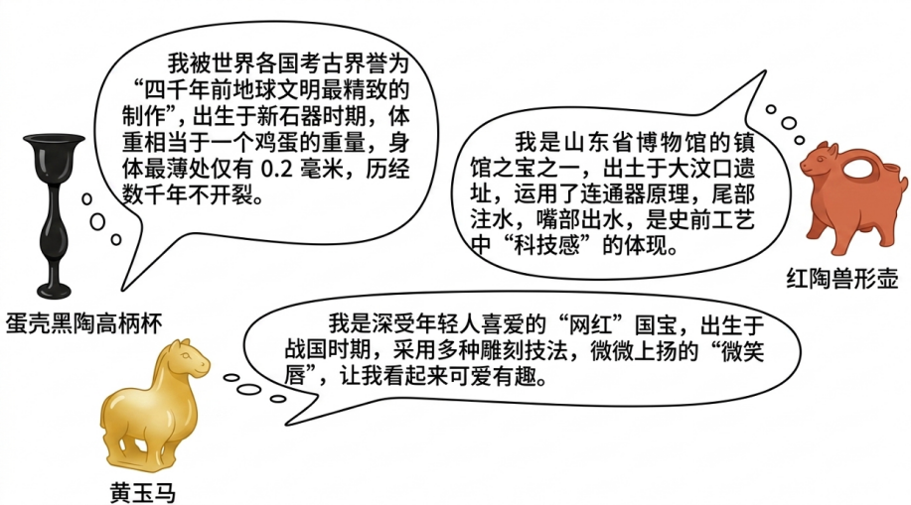
（1）在“对话”中，以上文物向我们传递了哪些信息？
【让经典“活”起来】
齐鲁文脉绵延不绝，古籍典藏浩如烟海。山东省深入推进“山东文脉”工程，编纂出版《齐鲁文库》。
《齐鲁文库》
文库共分典籍、史志、人物、文物等九编，全面研究、保护、辑录和整理出版山东历代传世文献，成为齐鲁文化最丰富、最完备的集大成之作。
文库编纂出版项目同步建设了《齐鲁文库》数据库，开发了包括古籍阅读、检索、繁简转换等一系列智能工具，降低了古籍利用门槛，提高了用户体验。该数据库被评为《图书馆报》“2025古籍数字化与活化利用典型案例”。

（2）结合材料和所学知识，说明山东省是如何让经典“活”起来的。
24. 习近平强调，我们坚持一张蓝图绘到底，集中精力办好自己的事，做更好的自己，同世界各国分享发展机遇，这是中国成功的重要密码。面向“十五五”，如何“做更好的自己”？同学们为此开展了交流学习。
【畅想未来】
“做更好的自己”，首先要明了什么是更好的自己。对于国家而言，就是要明确经济社会发展的目标和方向。
（1）请你结合所学，从经济、政治、社会等角度中任选两个，描述我国未来更好的样子。
【发展共赢】
“做更好的自己”，关键在做。我国集中力量办好自己的事，同时与世界各国分享发展机遇。
我国打赢脱贫攻坚战，提前10年实现联合国2030年可持续发展议程减贫目标，为全球减贫问题贡献创新方案。
2025年，我国经济总量跃上140万亿元新台阶，对世界经济增长的贡献率保持在30%左右。
2026年4月，中国自由贸易试验区扩围至23个；5月1日起，中国正式对所有非洲建交国实施零关税。
……
（2）结合材料和所学知识，请你以“做更好的自己，分享发展机遇”为主题撰写一篇短评。
要求：①围绕主题，观点明确；②论证充分，逻辑清晰；③学科术语使用规范；④总字数在200字左右。
【我与“十五五”】
“十五五”规划纲要内容（摘录）
◇加强新时代公民道德建设，强化未成年人思想道德建设；实施学生体质强健计划，开展学校美育浸润行动、劳动习惯养成计划，普及心理健康教育。
◇在普通高中和优质高等教育扩容、职业技能培训等领域实施一批民生工程，提高民生类政府投资比重。
◇深入实施就业优先战略，健全就业促进机制，构建就业友好型发展方式。
（3）结合材料，谈谈在“十五五”规划开局之年，你如何为做更好的自己开好局、起好步？

